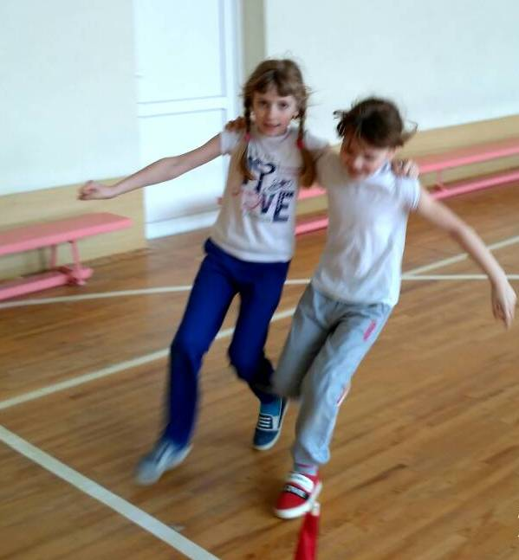 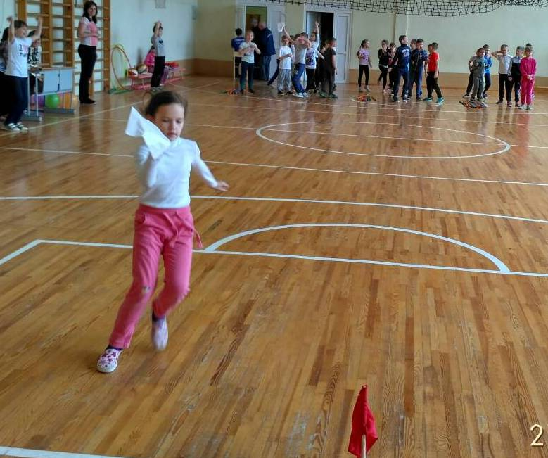

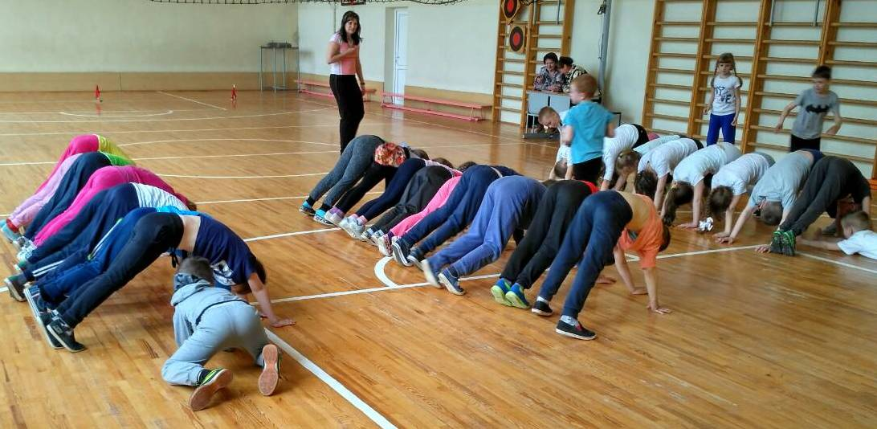

**ШУТОЧНЫЕ ЭСТАФЕТЫ**

**«В ЗДОРОВОМ ТЕЛЕ – ЗДОРОВЫЙ СМЕХ!»**

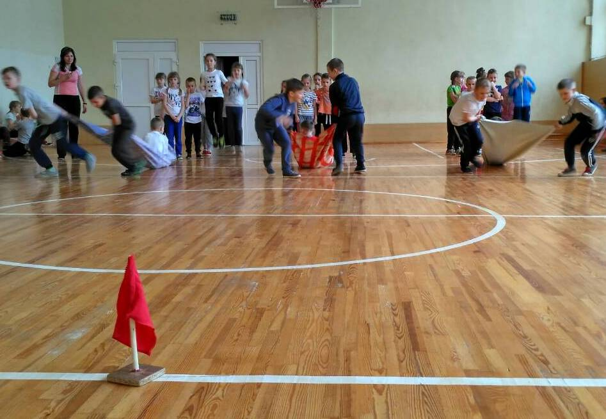

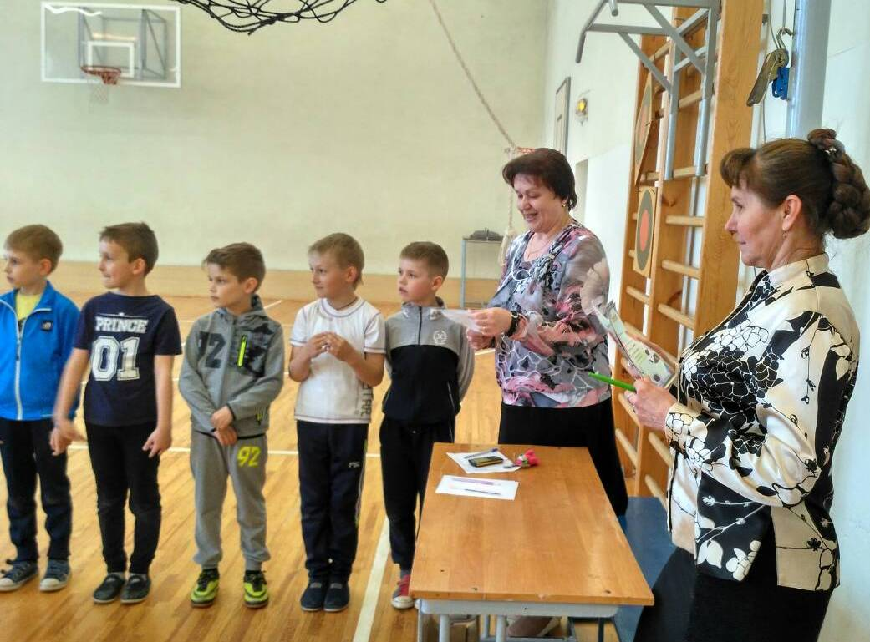

**В УПОРНОЙ БОРЬБЕ ОДЕРЖАЛА ПОБЕДУ**

**КОМАНДА «ПОБЕДИТЕЛИ» - 2 «А» КЛАССА.**

**2 МЕСТО – КОМАНДА «МЕТЕОР» 2 «Б» КЛАССА**

**3 МЕСТО – КОМАНДА «НУ, ПОГОДИ!» 2 «В» КЛАССА**

